Indicação 24/04/18 – Vereador Odair Quincote

Solicita em caráter de urgência, a manutenção do asfalto, capina e limpeza da Rua Alfredo Ribeiro do Vale no bairro Vila Verde.

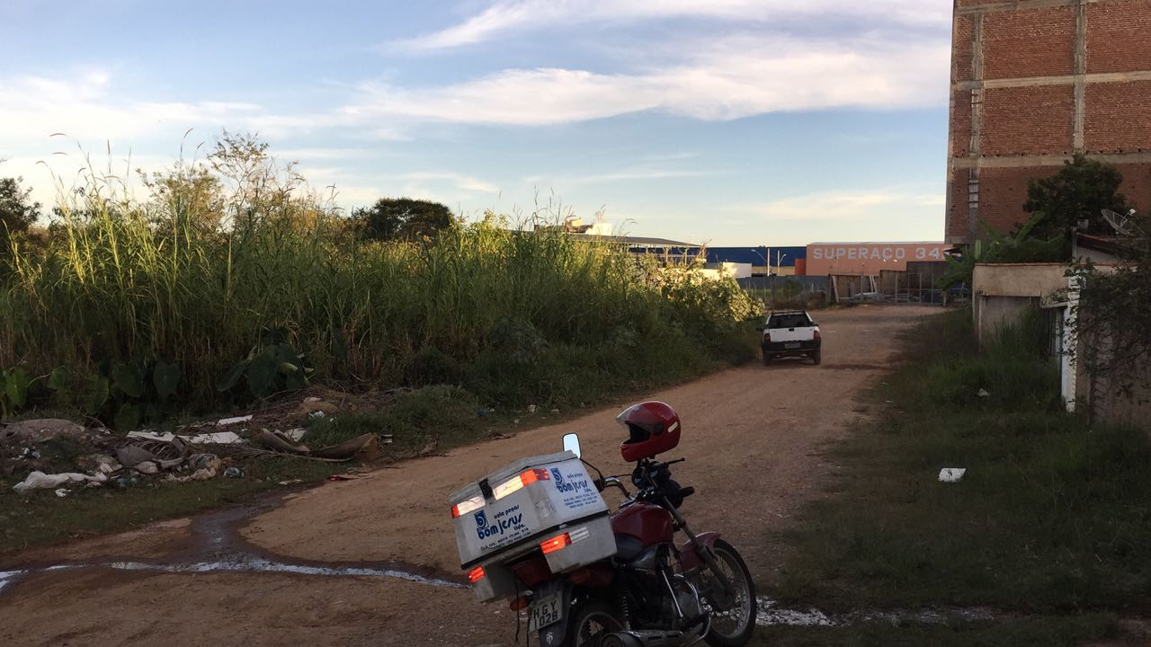

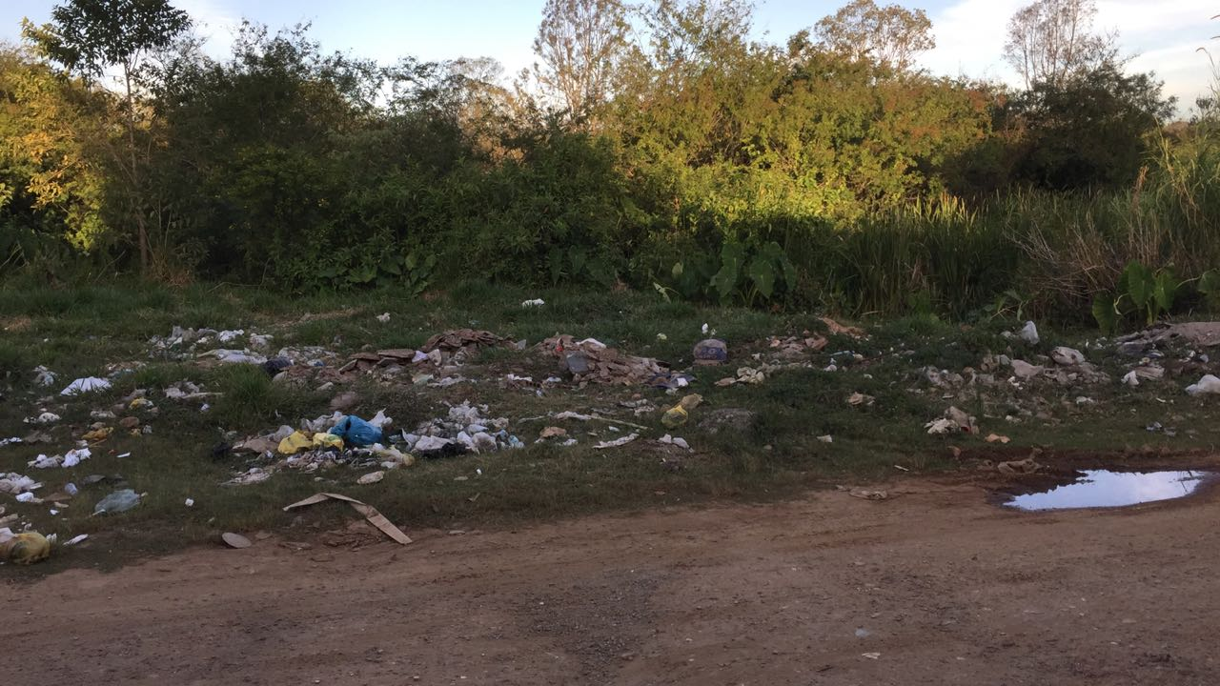

Indicação 24/04/18 – Vereador Odair Quincote

Solicita em caráter de urgência, a manutenção do asfalto, capina e limpeza da Rua Alfredo Ribeiro do Vale no bairro Vila Verde.

